Тема «Цветы: садовые, полевые»
1. Рассказать детям о том, что цветы — это растения;
- познакомить с характерными особенностями внешнего вида и строения цветов, периодичности цветения (первоцветы, летние, осенние цветы);
- рассказать о зависимости роста и развития от внешних условий (влага, питательная почва, свет, тепло);
- познакомить со способами выращивания цветов (в общих чертах);
-познакомить с устройством и назначением цветника (в общих чертах);
- о значении цветов в жизни человека.

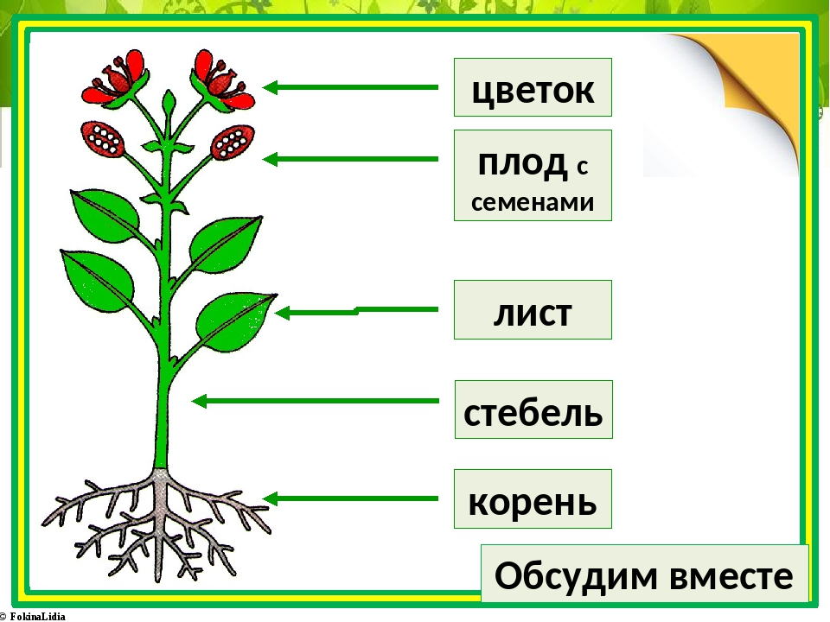

2. Рассмотреть иллюстрации садовых и лекарственных цветов и растений (медуница, ландыш, мать-и-мачеха, одуванчик, роза, тюльпан, пион и другие )
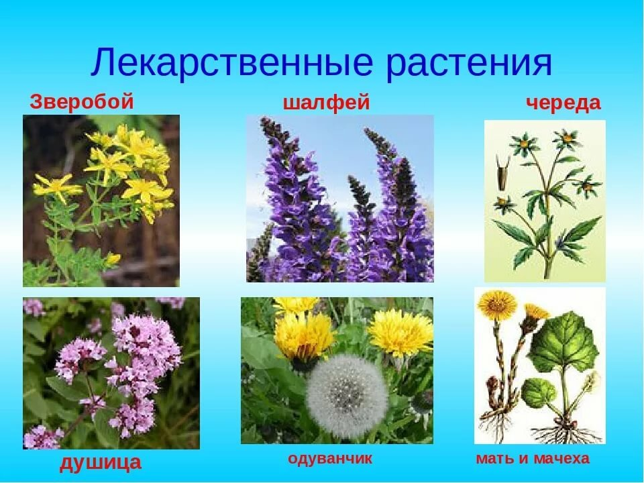
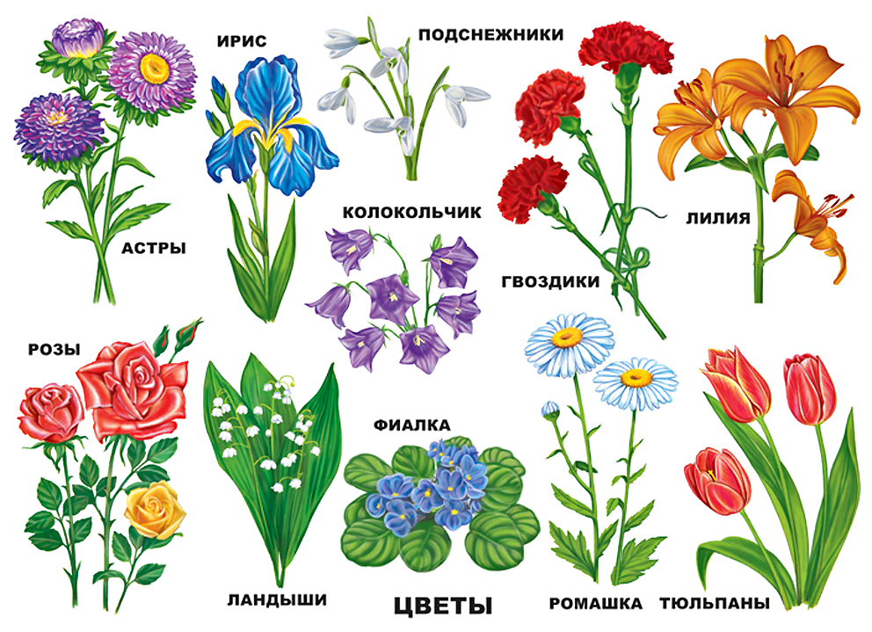
3. Игра «Скажи – какой цветок?»
Если цветок растёт в саду, то цветок (какой?) - цветок садовый,
-в поле — полевой,
-на лугу – луговой,
-в лесу — лесной,
-растёт весной – весенний,
-растёт в комнате — комнатный,
-растёт летом — летний,
-лечит болезни — лечебный,
-растёт много лет — многолетний,
-одно лето — однолетний,
-растёт для декора — декоративный,
-приносит пользу – полезный.
4. Подвижная игра «Садовник и цветы».
1 вариант. Описание игры:
Играющие (цветы) находятся на одной стороне площадки, а водящий (садовник) на противоположной стороне. Приближаясь к цветам водящий говорит:
«Я иду сорвать цветок, из цветов сплести венок».
Цветы отвечают: «Не хотим, чтоб нас срывали и венки из нас сплетали. Мы хотим в саду остаться будут нами любоваться!»
С последними словами дети бегут на другую сторону площадки, садовник старается их поймать.
2 вариант.
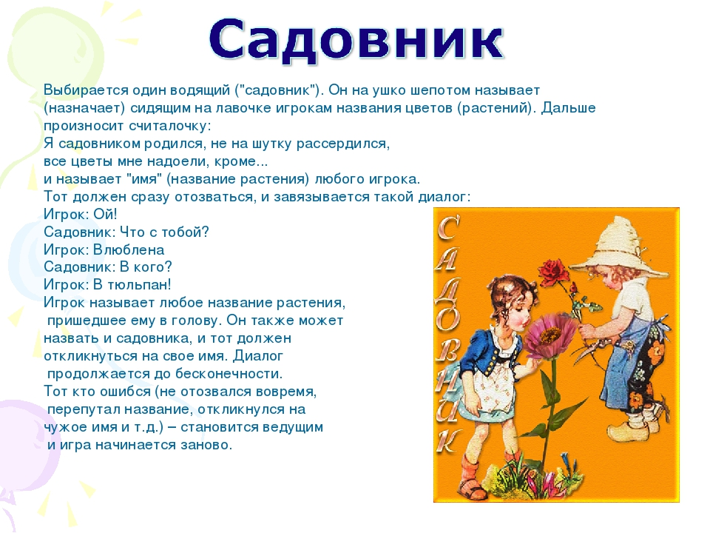
Подвижная игра «Одуванчик».
Как воздушный шар на ножке, (Стоят на носочках, сомкнув руки над головой.)
Одуванчик у дорожки. (Два раза делают наклоны влево - вправо.)
Одуванчик – шарик белый. (Опять поднимаются на носочки.)
Дунул я, и улетел он. (Дуют, округлив губы, не раздувая щек.)
5. Пальчиковая гимнастика « Пчела»
Прилетела к нам вчера Машут ладошками.
Полосатая пчела.
А за нею шмель – шмелек, На каждое название насекомого
И веселый мотылек, загибают один пальчик.
Два жука и стрекоза,
Как фонарики глаза. Делают кружочки из пальчиков и Подносят к глазам.
Пожужжали, полетали, Машут ладошками.
От усталости упали. Роняют ладони на стол.

6. Дидактическая игра «Четвертый лишний»
(Назови лишний предмет, объясни свой выбор, используя слова «потому что»)
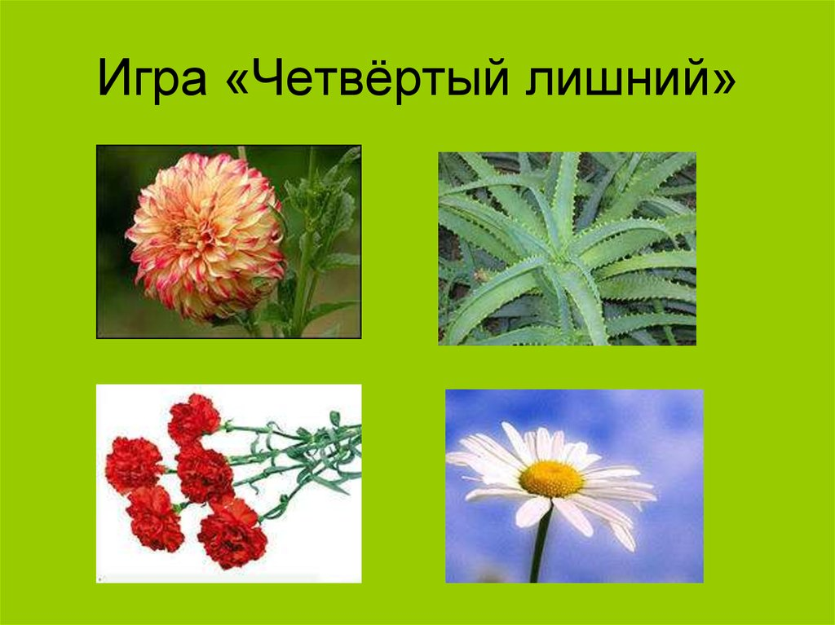
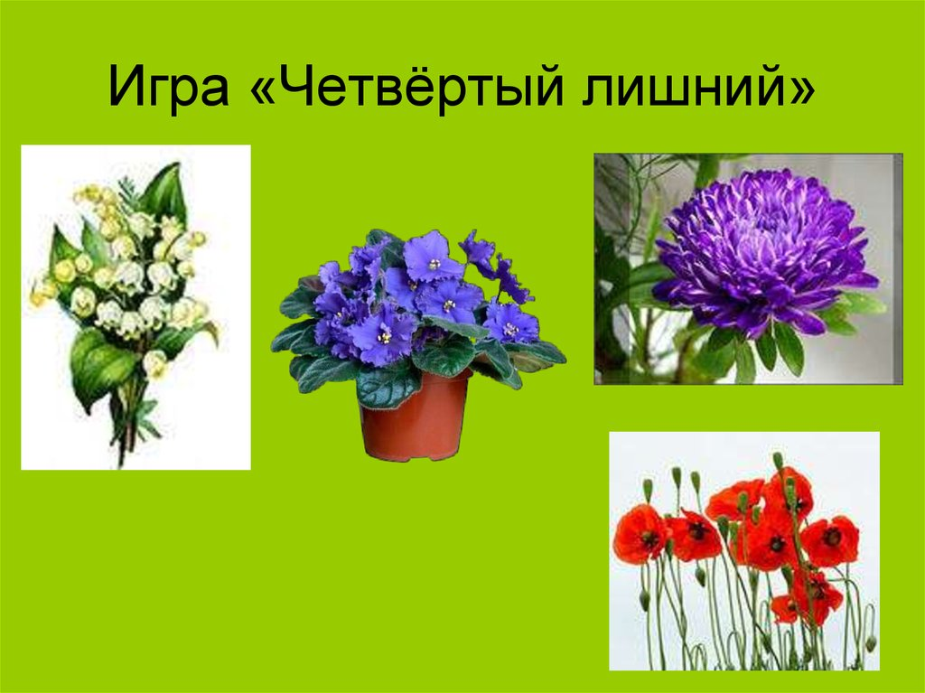

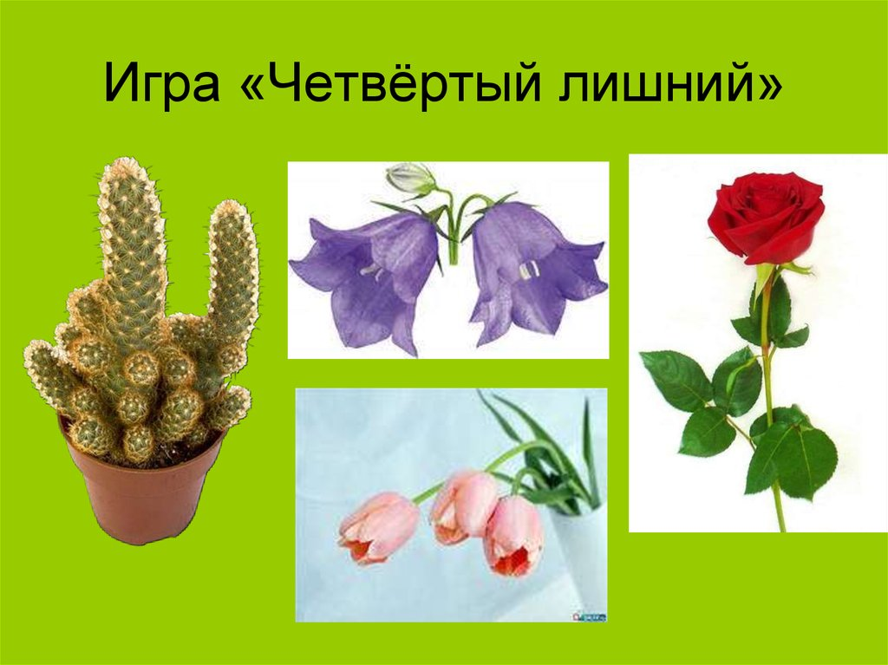
«Кто больше подберет слов для описания цветка?»
Ожидаемый результат: дети должны уметь подбирать как можно больше прилагательных, описывающих цветок.
Цели: развивать словарь прилагательных, внимание, образность речи; формировать интерес к красоте родного языка, природы.
Как опору можно использовать наглядный материал с изображением разных сортов одного цветка. В игре дети не должны повторяться. За каждое определение ребенок получает фишку. Например: роза — пахучая, красивая, гордая, благородная, ароматная, полезная, красная, розовая, желтая, голубая, колючая, нежная, бархатная и т.п.
«Собери лепестки цветка из оттенков»
Ожидаемый результат: дети должны знать наиболее распространенные в данной местности цветы, лепестки которых окрашены в разные оттенки; уметь складывать лепестки цветка из отдельных элементов, окрашенных от самого светлого до самого темного оттенка одного Цвета (например, анютиных глазок); называть оттенки и цвета.
Цели: развивать эстетический вкус, чувство цвета, пространственное восприятие; формировать чувство прекрасного.
Игры с мячом «Цветочные названия»
Ожидаемый результат: дети должны уметь называть имена людей и цвета, которые произошли от названия цветов и других растений (Роза, Лилия, Нарцисс, Василек — ласкательное от Васи, Анюта; розовый, сиреневый, лимонный)-, по названному предмету угадывать Производное название цветка (колокол — колокольчик, глаза девочки Ани— анютины глазки, гвоздь — гвоздика, кувшин — кувшинка).
Цели: развивать ловкость при бросании мяча, быстроту реакции, скорость мышления; воспитывать умение быть внимательным при взаимодействии с педагогом.
Дети встают в круг, педагог — в середину круга с мячом. Педагог бросает мяч по очереди детям с заданием. Ребенок должен поймать мяч и быстро ответить на вопрос. Если ребенок не отвечает или отвечает неправильно, то мяч с этим же заданием бросается другому ребенку.

Упражнение с палочками «Стебли цветов»
Выложите палочки вместо стеблей цветов (или нарисуйте карандашом прямые линии). Найдите и покажите одинаковые цветы.
(Шаблоны можете найти в интернете)
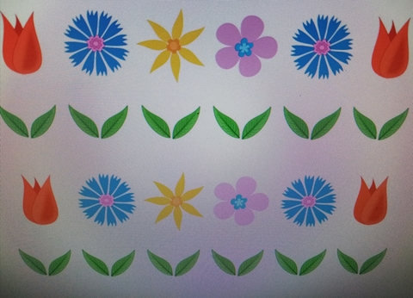
7. Почитайте стихи и загадки, выучите полюбившиеся.
Пушистый цветок,
Качнул ветерок.
Ой! И шапка долой.
(Одуванчик.)

У желтенького солнышка
Лучи не горячи.
У желтенького солнышка
Белые лучи.
(Ромашка.)

Как называются цветы,
Когда в руке их держишь ты?
(Букет.)

Ромашек летних крестники.
На клумбах и на грядках,
С травой играя в прятки.
В ковёр один сольются…
Как они зовутся? (Астры)

Незабудки
Их видимо – невидимо,
Не сосчитаешь их!
И кто их только выдумал –
Веселых, голубых?
Должно быть, оторвали
От неба лоскуток,
Чуть – чуть поколдовали –
И сделали цветок.
Мак
Маленький — Для маленьких
Мак поднялся
Аленький.
Он поднялся,
Огляделся,
Зарумянился,
Зарделся!
А. Прокофьев
Ромашка
На лугу у той дорожки,
Что бежит к нам прямо в дом,
Рос цветок на длинной ножке —
Белый с желтеньким глазком.
Я цветок сорвать хотела,
Поднесла к нему ладонь,
А пчела с цветка слетела
И жужжит, жужжит: «Не тронь!»
М. Познанская
Колокольчик
Колокольчик голубой
Поклонился нам с тобой.
Колокольчики — цветы
Очень вежливы...
А ты?
Е. Серова
Одуванчик
Носит одуванчик
Желтый сарафанчик.
Подрастет — нарядится
В беленькое платьице:
Легкое, воздушное,
Ветерку послушное.
Е. Серова
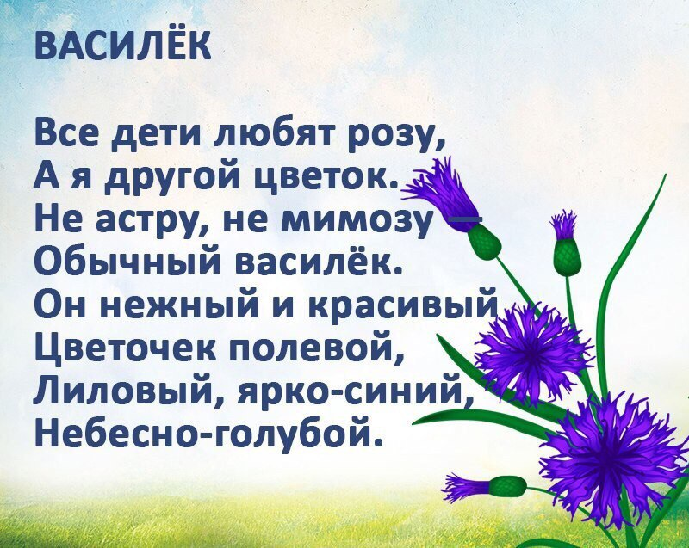

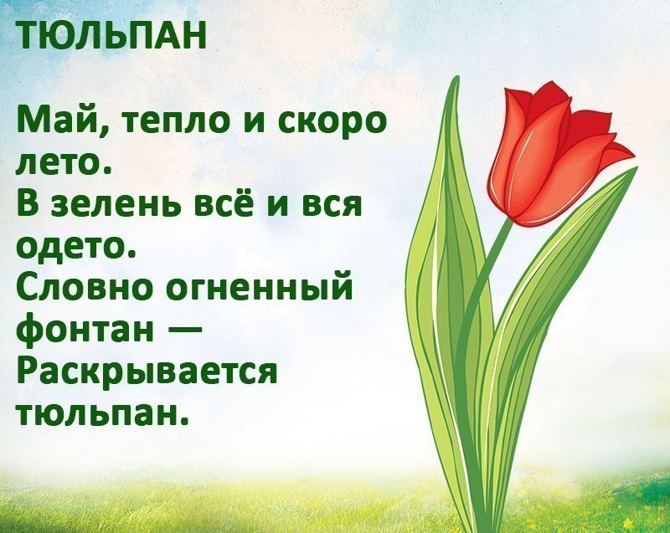
8. Задание по речевому развитию.
Прочитайте детям предложение. Ребята должны их закончить.
- Летом на клумбах можно увидеть много разных цветов, только не было тюльпанов и нарциссов, потому что... (Они отцвели весной, это весенние цветы).
- Все лето клумба с астрами была зеленой, не разноцветной и лишь в сентябре стала пестрой от цветов, потому что...(Астры — осенние цветы).
Все цветы на клумбе завяли, потому что... (Их долго не поливали, стояла жара).
- Стебли растений были тонкими, слабыми, цветки мелкими, невзрачными, потому что... (Их не подкармливали удобрением).
- Утром хозяйка приехала на дачу и увидела, что в цветнике все цветы лежат на земле, а в листьях пробиты дырочки. Это случилось, потому что... (Ночью был град, сильный ветер).
- Хозяйка не смогла сделать красивый букет из анютиных глазок (виолы), георгинов, настурции, ромашек, потому что... (Эти цветы разной высоты, они не сочетаются в букете).
- Осенью хозяйка посадила на даче четыре розовых куста, а весной выпустили листочки только два, потому что... (Остальные замерзли, их плохо укрыли на зиму).
- Семена однолетних цветов не проросли, потому что... (Клумбу не поливали, было холодно, семена посадили в холодную землю, их залило дождем и они сгнили).
Игровое упражнение «Подбирай, называй, запоминай» (подбор глаголов к существительным)
На клумбах цветы (что делают?) – растут, цветут, вянут, распускаются….
Из садовой лейки цветы (что делают?) - ……
Удобрениями садовые цветы (что делают?) – ……..
Выращенные цветы ножом (что делают?) -…….
В букеты цветы (что делают?) …..
Цветами люди (что делают?) -
Игровое упражнение «Цветочная полянка» (образование относительных прилагательных)
Полянка, на которой растут ромашки (какая?) – ромашковая.
Полянка, на которой растут васильки (какая?) – васильковая.
Полянка, на которой растут цветы (какая?) – цветочная.
Полянка, на которой растут одуванчики (какая?) – одуванчиковая.
Игра «Назови ласково»
цветок – цветочек ствол — …
бутон — … корень –…..
горшок — … бутон — …
ветка —
лист — …
куст — …
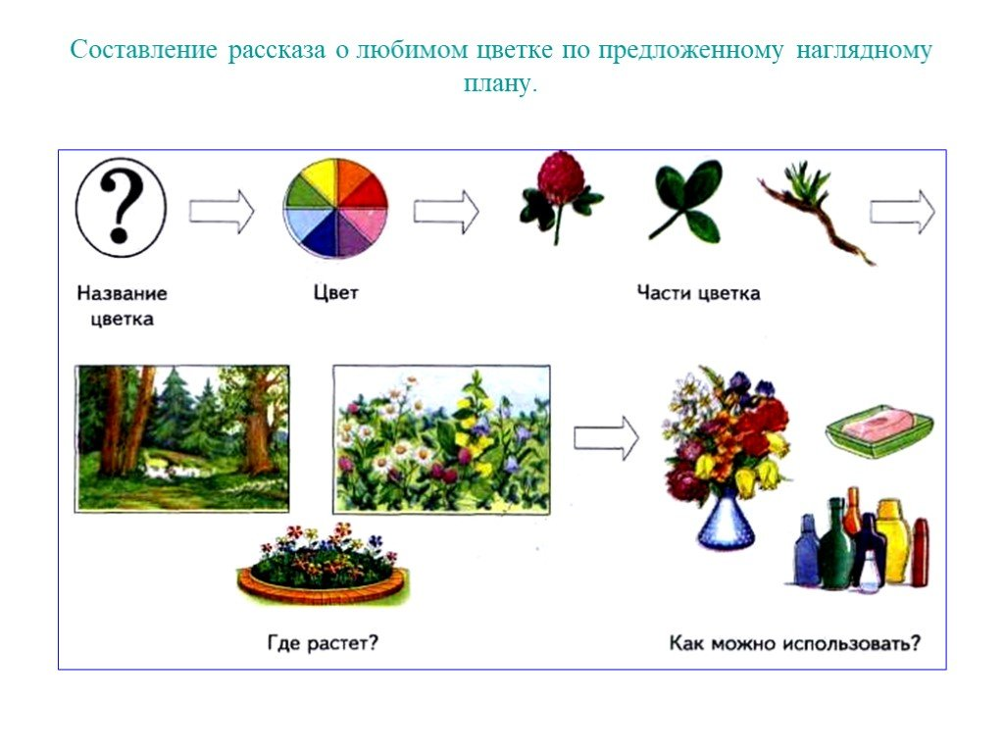
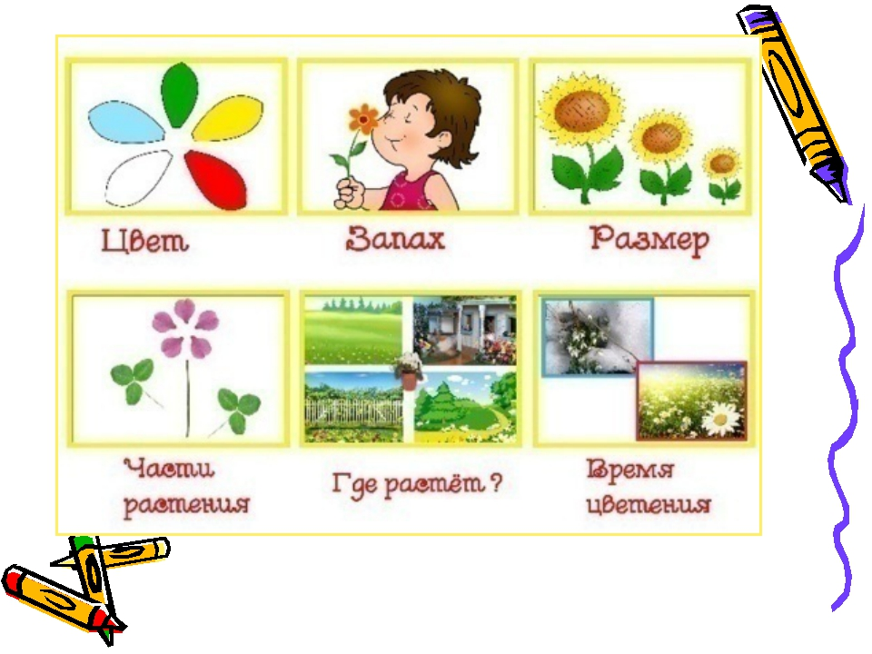

9. Просмотр телепередач и видеороликов о цветах, беседа по содержанию.
Спокойной ночи, малыши! «Цветочные часы»: https://youtu.be/VZghWuSHWCw
«Лесные сказки», «Ландыш»: https://youtu.be/lslR6eBLb-s
Игра «Знакомство с цветами»: https://youtu.be/cuykWWjivik

10. Лепим цветы из пластилина
Примечание: заострять лепестки, вырезать зубчики и рисовать жилки стекой на листочках не обязательно, главное, чтобы ребенок понял процесс лепки. Если ребенок справляется, можно обратить внимание на эти детали. 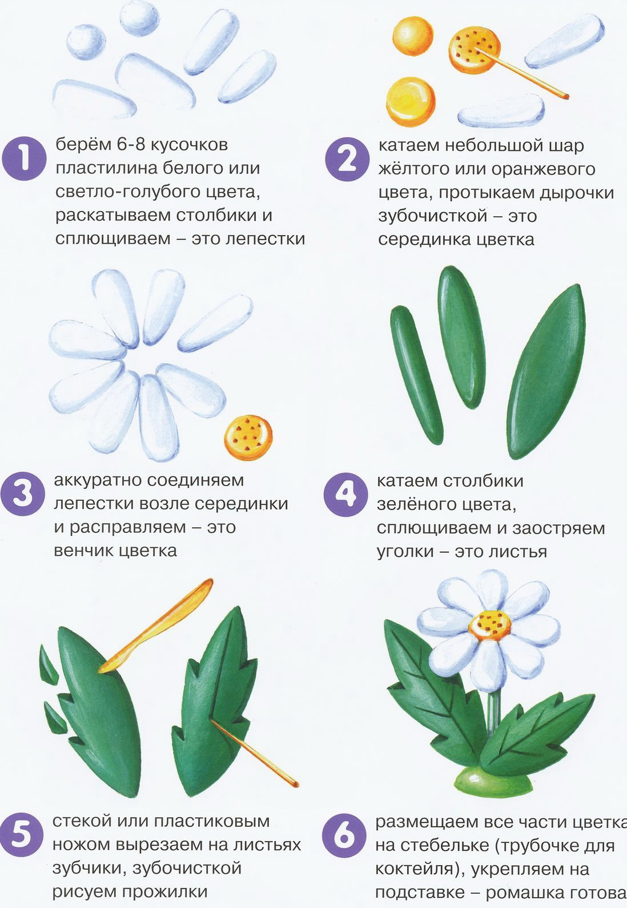
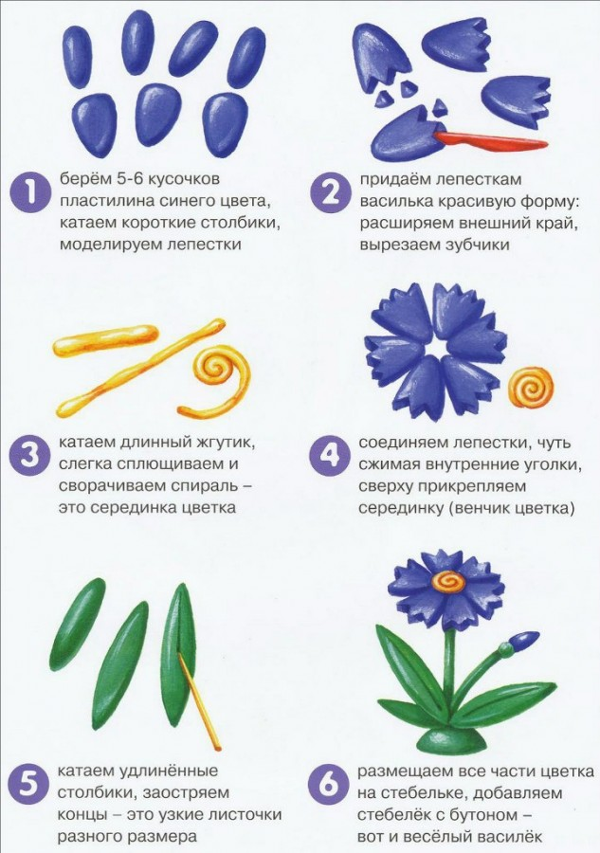

11. Раскрасьте с детьми